МИНИСТЕРСТВО НАУКИ И ВЫСШЕГО ОБРАЗОВАНИЯ   
РОССИЙСКОЙ ФЕДЕРАЦИИ

ФЕДЕРАЛЬНОЕ ГОСУДАРСТВЕННОЕ БЮДЖЕТНОЕ ОБРАЗОВАТЕЛЬНОЕ УЧРЕЖДЕНИЕ ВЫСШЕГО ОБРАЗОВАНИЯ

**«БЕЛГОРОДСКИЙ ГОСУДАРСТВЕННЫЙ**

**ТЕХНОЛОГИЧЕСКИЙ УНИВЕРСИТЕТ им. В. Г. ШУХОВА»**

**(БГТУ им. В.Г. Шухова)**

Кафедра программного обеспечения вычислительной техники и автоматизированных систем

**Лабораторная работа №3**

по дисциплине: Основы программирования

тема: «Программирование алгоритмов циклической структуры»

Выполнил: ст. группы ПВ-201

Машуров Дмитрий Русланович

Проверил:

Притчин Иван Сергеевич

Белгород 2020 г.

**Лабораторная работа №3**

**«Программирование алгоритмов циклической структуры»**

**Цель работы:** получение навыков разработки алгоритмов циклической структуры, их кодирования, отладки и тестирования.

**Задания для подготовки к работе:**

1. Изучите возможности языка Паскаль для организации циклов с заданным числом шагов и итерационных циклов.
2. Разработайте алгоритм для решения задачи соответствующего варианта в соответствии с первым принципом структурного программирования и опишите его блок-схемой в укрупненных блоках с последующей детализацией.
3. Закодируйте алгоритм.
4. Подберите наборы тестовых данных

**Задания к работе**

1. Наберите программу, отладьте ее, протестируйте.
2. Выполните анализ ошибок, выявленных при отладке программы.

**Задание варианта №17**

С клавиатуры вводятся целые числа. Признак конца ввода – 0. Определить число, следующее за последним из введенных минимальных значений.

**Выполнение работы:**

1. Алгоритм для решения задачи:
2. Изначальному минимальному значению min присвоим первое введённое число, не равное 0
3. Далее введём второе число, не равное 0
4. С помощью цикла с предусловием оформим ввод остальных чисел. С помощью счётчика считаем количество введённых чисел
5. Если введённое число оказалось меньше минимального, то перезаписываем минимальное число и запоминаем его номер
6. Если номер введённого числа совпадает с номером числа, стоящего после минимального значения, то записываем данное число
7. Выводим число, которое стоит за последним минимумом, если оно

существует

1. Блок-схема

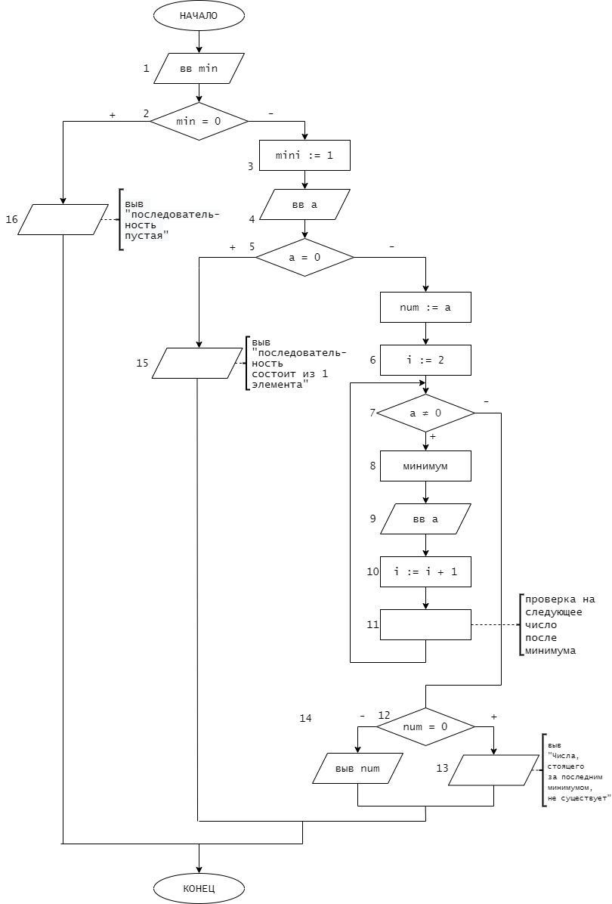

Детализация блока №8

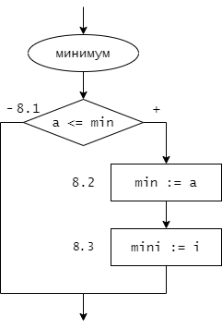

Детализация блока №11

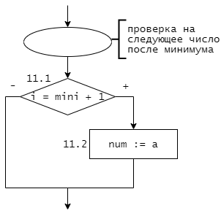

1. Текст программы

var

num, min, mini, a, i: integer;

begin

i := 0; mini := 0; num := 0;

writeln('Вводите числа');

read(min);

if not (min = 0) then

begin

mini := 1;

read(a);

if (not (a = 0)) then

begin

num := a;

i := 2;

while (not (a = 0)) do

begin

if (a <= min) then

begin

min := a;

mini := i;

end;

read(a);

i := i + 1;

if (i = mini + 1) then

num := a;

end;

if (num = 0) then

writeln('Числа, стоящего после последнего минимума не существует')

else writeln('Число, стоящее после последнего минимума: ', num);

end

else write('Последовательность содержит одно число');

end

else writeln('последовательность пустая');

end.

**Тестовые данные**

|  |  |  |  |  |  |  |  |  |  |  |
| --- | --- | --- | --- | --- | --- | --- | --- | --- | --- | --- |
| №  п/п | 1 | 2 | 3 | 4 | 5 | 6 | 7 | 8 | 9 | Результат |
| 1 | 0 |  |  |  |  |  |  |  |  | Последовательности не существует |
| 2 | 6 | 0 |  |  |  |  |  |  |  | Последовательность состоит из одного числа |
| 3 | 99 | 98 | 0 |  |  |  |  |  |  | Числа, стоящего после последнего минимума, не существует |
| 4 | 32 | 54 | 15 | 75 | 35 | 4 | 345 | 234 | 99 | 345 |
| 5 | 1 | 1 | 1 | 6 | 2 | 3 | 1 | 1 | 2 | 2 |
| 6 | 98 | 99 | 0 |  |  |  |  |  |  | 99 |

*Пример №1:*

Результат в Pascal:

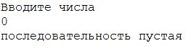

*Пример №2:*

Результат в Pascal:

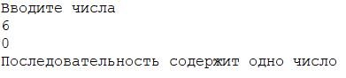

*Пример №3:*

Результат в Pascal:

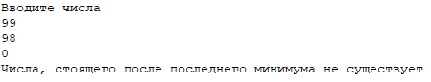

*Пример №4:*

Мой результат:

345

Результат в Pascal:

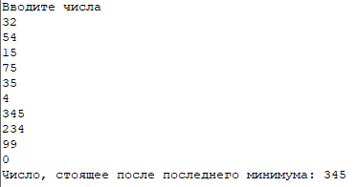

*Пример №5:*

Мой результат:

2

Результат в Pascal:

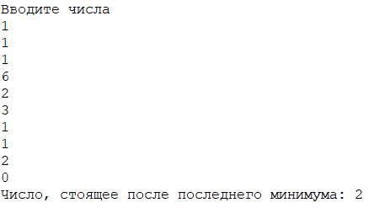

*Пример №6:*

Мой результат:

99

Результат в Pascal:

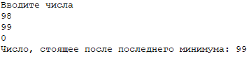

**Анализ выявленных ошибок:**

1. в условии проверки на следующее число после минимума вместо mini написал min